**รายงานสรุปโครงการ**

**โครงการ “อนุรักษ์วัฒนธรรมอิสาน สืบสานความเป็นไทย”**

**ผู้รับผิดชอบโครงการ** สาขาวิชาการพยาบาลผู้ใหญ่และผู้สูงอายุ

อาจารย์ ณัฐวรรณ ชัยมีเขียว หัวหน้าโครงการและคณะ

**หลักการและเหตุผล**

การเกิดโรคและปัญหาสุขภาพของบุคคลส่วนใหญ่จากพฤติกรรมการดูแลตนเองของบุคคล โดยบางปัญหาสุขภาพบางอย่างสามารถแก้ไขและป้องกันได้ ปัจจัยที่ทำให้บุคคลเกิดปัญหาสุขภาพส่วนใหญ่มาจากการขาดความตระหนัก และการมีความรู้ความเข้าใจเกี่ยวกับปัญหาหรือโรคนั้นๆไม่เพียงพอ ขาดความรู้ในการเฝ้าระวังความผิดปกติของตนเอง ขาดความมั่นใจในการดูแลตนเอง ขาดแรงจูงใจในการปฏิบัติรวมถึงมีความเชื่อด้านสุขภาพที่ไม่ถูกต้อง(ชลลดา,2557) ความรู้และทักษะจึงเป็นสิ่งสำคัญที่จะช่วยให้บุคคลสามารถที่จะดูแลตนเองในการส่งเสริม ป้องกันและเฝ้าระวังความรุนแรงจากการเกิดโรคได้

กระบวนการเรียนรู้ในบุคคล องค์ประกอบหนึ่งคือการสื่อสารจำเป็นต้องมีสื่อกลางที่ดีจะทำให้การเรียนรู้ของบุคคลได้อย่างมีประสิทธิภาพการเรียนรู้ ทำให้เข้าใจและนำไปใช้ปฎิบัติได้จริงเพื่อประโยชน์ในการสร้างเสริมสุขภาพ โดยจังหวัดอุดรธานีจะเป็นบริบทวัฒนธรรมอิสาน จะมีการละเล่นการร้อง รำที่หลากหลาย หมอลำคือหนึ่งในศิลปะการแสดงที่ได้รับความนิยมของทางภาคอีสานมาทุกยุคทุกสมัย หลายองค์กรยอมรับว่าสื่อประเภทนี้สามารถเข้าถึงผู้คนได้ในวงกว้าง เช่นเดียวกับหลายหน่วยงานรวมถึงหน่วยงานที่เกี่ยวกับการสร้างเสริมสุขภาพ ที่นำช่องทางการสื่อสารผ่านหมอลำมาใช้เป็นเครื่องมือในการรณรงค์ลดการสูบบุหรี่ของคนภาคอีสาน

สาขาวิชาการพยาบาลผู้ใหญ่และผู้สูงอายุจึงตระหนักถึงความสำคัญดังกล่าวข้างต้น จึงได้มีการบูรณาการรายวิชาผู้ใหญ่ 1 โดยนักศึกษาจะต้องได้เรียนรู้เกี่ยวกับความผิดปกติและโรคต่างๆที่สามารถเกิดขึ้นได้บ่อย นำมาสร้างสรรค์การออกแบบให้ความรู้ในการสร้างเสริมสุขภาพประชาชน เพื่อประชาชนจะได้รู้สึกสนุกผ่อนคลาย มีความรู้ความเข้าใจในการดูแลตนเองในการสร้างเสริมสุขภาพได้อย่างเข้าใจ ทั้งยังได้อนุรักษ์ศิลปวัฒนธรรมภาคอีสานไว้ ทั้งนี้โครงการยังมีความสอดคล้องกับแผนยุทธศาสตร์การอนุรักษ์ศิลปวัฒนธรรม นำสู่การบริการวิชาการแก่สังคมให้ชุมชนได้รับความรู้เกี่ยวกับการดูแลตนเองโดยผ่านสื่อหมอลำให้เหมาะกับบริบทในพื้นที่อย่างเหมาะสมต่อไป

**เป้าประสงค์ที่เกิดกับประชาชนทั่วไป**

1. ส่งเสริมให้ประชาชนมีความรู้ในการดูแลตนเองเบื้องต้นกับภาวะสุขภาพที่พบบ่อย
2. เสริมสร้างการจัดการเรียนรู้อย่างยั่งยืนโดยใช้สื่อที่เหมาะสมเข้าใจง่าย สามารถนำไปประยุกต์ใช้ในการดูแลสุขภาพได้

**เป้าประสงค์ที่เกิดกับนักศึกษา**

1. สามารถนำความรู้มาวิเคราะห์ปัญหาที่พบบ่อยกับประชาชนทั่วไป
2. ฝึกทักษะการสร้างสื่อสร้างสรรค์ให้เหมาะสมกับบริบทพื้นที่
3. ฝึกทักษะร้องหมอลำที่สอดแทรกเนื้อการการดูแลสุขภาพ
4. ใช้ความคิดสร้างสรรค์ในการทำงานและเลือกใช้บทที่สืบค้นจากบทเรียนมาสร้างสื่อได้อย่างเหมาะสม
5. ใช้เทคโนโลยีในการสืบค้นข้อมูลเพื่อนำเนื้อหาความรู้มาสร้างสื่อการสอน
6. ฝึกทักษะการทำงานเป็นทีม และเกิดความสามัคคีในหมู่คณะ
7. นำความรู้มาประยุกต์ใช้ซึ่งจะเกิดผลดีต่อการประกอบวิชาชีพในอนาคต

**วัตถุประสงค์โครงการ**

1. เพื่อส่งเสริมให้ประชาชนมีความรู้ในการดูแลตนเองเบื้องต้นกับภาวะสุขภาพที่พบบ่อย
2. เพื่อส่งเสริมให้นักศึกษาเกิดการเรียนรู้ตระหนักในศิลปวัฒนธรรมอิสาน สามารถนำมาประยุกต์ใช้ในการสร้าง

สุขภาพแก่ประชาชนได้

1. เพื่อเสริมสร้างความเข้มแข็งของชุมชน และเป็นการจัดการเรียนรู้อย่างยั่งยืน
2. เพื่อบูรณาการเข้าสู่การเรียนการสอนในรายวิชาการพยาบาลผู้ใหญ่ 1

**ตัวชี้วัดความสำเร็จโครงการ**

1. นักศึกษามีสีหน้าสนใจในกิจกรรมศิลปวัฒนธรรมอิสาน รวมถึงความสนใจในการเข้าร่วมกิจกรรม
2. นักศึกษามีความพึงพอใจต่อกิจกรรมอนุรักษ์ศิลปวัฒนธรรมอิสาน ในระดับ 3.51 ขึ้นไป
3. ประชาชนทั่วไปมีความรู้เกี่ยวกับการดูแลสุขภาพตนอง โดยสามารถตอบคำถามได้ถูกต้องอย่างน้อย 2 ข้อ จากคำถามทั้งหมด 3 ข้อ
4. ประชาชนทั่วไปมีความพึงพอใจต่อกิจกรรมสื่อการสอนที่สร้างสรรค์จากอนุรักษ์ศิลปวัฒนธรรมอิสาน ในระดับ 3.51 ขึ้นไป
5. ได้รับการบูรณาการเข้าสู่การเรียนการสอนในรายวิชาการพยาบาลผู้ใหญ่ 1

**กลุ่มเป้าหมายและฟื้นที่ดำเนินการ**

ระยะที่ 1 เริ่มต้นเรียนรู้ศิลปวัฒนธรรมอิสาน นักศึกษาพยาบาลชั้นปีที่ 2 จำนวน 79 คน และ นักศึกษาชั้นปีที่ 3 จำนวน 120 คน ณ ห้อง 501 อาคารราชธานี มหาวิทยาลัยราชธานี วิทยาเขตอุดรธานี

ระยะที่ 2 ประกวด การแข่งขันหมอลำสุขภาพและจัดประกาศผล นักศึกษาพยาบาลชั้นปีที่ 2 จำนวน 79 คน และ นักศึกษาชั้นปีที่ 3 จำนวน 120 คน ณ ห้อง 501 อาคารราชธานี มหาวิทยาลัยราชธานี วิทยาเขตอุดรธานี

ระยะที่ 3 นำสู่การให้ความรู้โดยการแสดงศิลปวัฒนธรรมอีสาน ประชาชนทั่วไป ตัวแทนนักศึกษาจำนวน 20 คน ประชาชนทั่วไปจำนวน 40 คน ณ เทศบาลตำบลหนองบัว อ.เมือง จ.อุดรธานี

**F: สถานที่และระยะเวลาในการดำเนินงาน**

**สถานที่** ระยะที่ 1 เริ่มต้นเรียนรู้ศิลปวัฒนธรรมอิสาน ณ ห้อง 501 อาคารราชธานี มหาวิทยาลัยราชธานี

ระยะที่ 2 ประกวดการแข่งขันหมอลำสุขภาพและจัดประกาศผล ณ ห้อง 501 อาคารราชธานี

มหาวิทยาลัยราชธานี วิทยาเขตอุดรธานี

ระยะที่ 3 นำสู่การให้ความรู้โดยการแสดงศิลปวัฒนธรรมอีสาน เทศบาลตำบลหนองบัว อ.เมือง

จ.อุดรธานี

**ระยะเวลาดำเนินการ**ระยะที่ 1 วันที่ 7 พฤศจิกายน 2561 ณ ห้อง 501 อาคารราชธานี

มหาวิทยาลัยราชธานี วิทยาเขตอุดรธานี

ระยะที่ 2 วันที่ 8-21 พฤศจิกายน 2561 มหาวิทยาลัยราชธานี วิทยาเขตอุดรธานี

ระยะที่ 3 วันที่ 22 พฤศจิกายน 2561 ณ เทศบาลตำบลหนองบัว อ. เมือง

จ. อุดรธานี

**G: การดำเนินโครงการ**

**ขั้นตอนดำเนินงาน (PDCA)**

**งบประมาณ**

***ระยะที่ 1 เริ่มต้นเรียนรู้ศิลปวัฒนธรรมอิสาน วิทยากรอบรมเชิงปฏิบัติการ ในหัวข้อ ““แรงบันดาลใจ***

***การร้อง การสร้าง กว่าจะมาเป็นศิลปวัฒนธรรมหมอลำกลอน”***

1. ค่าวิทยากรเหมาจ่าย = 4,000 บาท

***ระยะที่ 2 ประกวดการแข่งขันหมอลำสุขภาพ***

1. ค่าของรางวัลการแข่งขันประเภททีม 3 รางวัล

ชนะเลิศ = 500 บาท

รองชนะเลิศ = 300 บาท

รองชนะเลิศอันดับ 2 ของที่ระลึกมูลค่า = 100 บาท  **รวมเป็นเงิน 900 บาท**

***ระยะที่ 3 นำสู่การให้ความรู้โดยการแสดงศิลปวัฒนธรรมอีสาน***

1. ค่าสนับสนุนนักศึกษา ชุดแต่งกายแสดง = 2,000 บาท

(ใช้งบประมาณร่วมกับโครงการลอยกระทง เทศบาลหนองบัว)

**รวมเป็นเงินทั้งสิ้น 6,900 บาท**

**รวมงบประมาณใช้จริง 4,900 บาท**

**วิธีการประเมินผล**

1. ประเมินความสนุกสนานเพลิดเพลินจากสีหน้าท่าทาง และความสนใจในการเข้าร่วมกิจกรรม

ของนักศึกษา

1. ประเมินความพึงพอใจต่อการเข้าร่วมกิจกรรมของนักศึกษาและประชาชนทั่วไปด้วยแบบสอบถาม
2. ประเมินความรู้ของประชาชนทั่วไปจากการตอบคำถามหลังจากรับชมการแสดง

**H: ผลการดำเนินงานตาม กระบวนการดำเนินการตาม PDCA**

1. **ประชุมวางแผนวิเคราะห์ความรู้ในรายวิชาการพยาบาลผู้ใหญ่ 1 กับปัญหาสุขภาพที่พบบ่อยในชุมชน** ชี้แจงมอบหมายงานให้นักศึกษาตามหัวข้อในรายวิชาเตรียมประสานกับ

หน่วยงานและผู้ที่เกี่ยวข้องในกิจกรรมแต่ละระยะนักศึกษารับทราบและเตรียมตัว วิทยากรและผู้ที่เกี่ยข้องให้วามร่วมมือในการประสานงานเป็นอย่างดี

1. **ดำเนินการโครงการตามแผน**

**ระยะที่ 1 เริ่มต้นเรียนรู้ศิลปวัฒนธรรมอิสาน วิทยากรอบรมเชิงปฏิบัติการ ในหัวข้อ ““แรงบันดาลใจการร้อง การสร้าง กว่าจะมาเป็นศิลปวัฒนธรรมหมอลำกลอน”**

จัดหาวิทยากรบรรยายอบรมเชิงปฏิบัติการสร้างแรงจูงใจ ความสำคัญของศิลปวัฒนธรรมอิ

สานจัดเตรียมสถานที่และดำเนินกิจกรรมตามกำหนดการ ได้แก่ วิทยากรบรรยาย นักศึกษาฝึกหัดขับร้อง ฟังทำนองหมอลำกลอนฝึกหัดแต่งกลอนสุขภาพและรำต่อกลอน

นักศึกษาชั้นปีที่ 2 ที่ลงทะเบียนเรียนวิชาการพยาบาลผู้ใหญ่ 1 สืบค้นหาความรู้ในหัวข้อที่ได้รับ

มอบหมายตามรายวิชา ปรึกษาความถูกต้องของเนื้อหากับอาจารย์ที่ปรึกษาประจำกลุ่ม

**ระยะที่ 2 ประกวดการแข่งขันหมอลำสุขภาพ**

ประชาสัมพันธ์โครงการและการเข้าร่วมประกวดผ่านเว็บไซด์มหาวิทยาลัย

บอร์ดประชาสัมพันธ์คณะฯ Google classroom ,Line และ Facebook รายวิชาและสาขาวิชา

จัดตั้งคณะกรรมการประกวดจากอาจารย์ประจำแต่ละสาขาวิชา จำนวน 5 ท่าน

รวบรวมใบสมัครเข้าร่วมโครงการและชิ้นงานส่งคณะกรรมการทั้งหมด 10 ชิ้นงาน ประกาศผลและรับมอบรางวัลจำนวน 3 รางวัล

**ระยะที่ 3 นำสู่การให้ความรู้โดยการแสดงศิลปวัฒนธรรมอิสาน**

ร่วมประสานกับเทศบาลหนองบัว ในการส่งการแสดงให้ความรู้ในการดูแลสุขภาพให้ความรู้แก่ประชาชนทั่วไปโดยผ่านสื่อการแสดงหมอลำจากผู้ชนะการประกวด ได้แก่ เรื่องการดูแลตนเองเมื่อเป็นเบาหวาน จากชิ้นงาน ปฏิบัติตนอย่างไรเมื่อเป็นเบาหวาน ของทีมเทเลแฮปปี้ นักศึกษาชั้นปีที่ 2 ร่วมกับ การแสดงของนักศึกษาปีที่ 3 การฟื้นฟูสุขภาพผู้สูงอายุด้วย รำวงคองก้า และสุ่มสอบถามความรู้ และความพึงพอใจ สังเกตจากสีหน้า ท่าทางหลังรับชมการแสดง

1. **ผลของการจัดกิจกรรมในโครงการแต่ละระยะ**

จากการจัดกิจกรรมโครงการ

ระยะที่ 1 เริ่มต้นเรียนรู้ศิลปวัฒนธรรมอิสาน วิทยากรอบรมเชิงปฏิบัติการ ในหัวข้อ ““แรงบันดาลใจการร้อง การสร้าง กว่าจะมาเป็นศิลปวัฒนธรรมหมอลำกลอน”

นักศึกษาเข้าร่วมกิจกรรมเป็นนักศึกษาชั้นปีที่ 2 จำนวน 79 คน ชั้นปีที่ 3 จำนวน 120 คน รวม

ทั้งสิ้นจำนวน 199 คน คิดเป็นร้อยละ 100 โดยจากการสำรวจเกี่ยวกับวัฒนธรรมอิสานของนักศึกษาพบว่า ประเภทที่รู้จัก ได้แก่ รำ คิดเป็นร้อยละ 72 ประเภทร้อง คิดเป็นร้อยละ 28 ซึ่งนักศึกษาส่วนใหญ่ เคยใช้เป็นสื่อการสอน คิดเป็นร้อยละ 82.9 โดยมีความชอบร้อยละ 86.8 เฉย และคุ้นเคยกับวัฒนธรรมอิสานคิดเป็นร้อยละ 89 โดยมีความรู้เกี่ยวกับวัฒนธรรมอิสานประเภทหมอลำกลอนเฉลี่ย 3.70 (SD=0.75) หลังจากเข้าร่วมโครงการเพิ่มขึ้นเป็น เฉลี่ย 4.18 (SD=0.65) ความพึงพอใจเฉลี่ยของนักศึกษาต่อการจัดกิจกรรมโดยอยู่ที่ 4.15 (SD=0.05) สังเกตจากสีหน้าท่าทางและความสนใจในการร่วมกิจกรรมซึ่ง มีท่าทางสนุกสนาน

ระยะที่ 2 ประกวดการแข่งขันหมอลำสุขภาพ

ส่วนใหญ่เป็นนักศึกษาเข้าร่วมกิจกรรมประกวดเป็นนักศึกษาชั้นปีที่ 2 จำนวน 79 คน คิดเป็นร้อยละ 100 ทั้งหมดของนักศึกษาชั้นปีที่ 2 ความพึงพอใจเฉลี่ยของนักศึกษาต่อการจัดกิจกรรมอยู่ที่ 4.12 (SD=0.13) สังเกตจากสีหน้าท่าทางและความสนใจในการร่วมกิจกรรมในการส่งชิ้นงานเข้าร่วมประกวดซึ่งมีท่าทางสนุกสนาน โดยการดำเนินงานเป็นไปตามแผน

ระยะที่ 3 นำสู่การให้ความรู้โดยการแสดงศิลปวัฒนธรรมอีสาน

นักศึกษาเข้าร่วมกิจกรรมในการฝึกซ้อมเพื่อนำเสนอและใช้เป็นสื่อการสอนการดูแลสุขภาพรวมทั้งสิ้นจำนวน 20 คน ประชาชนทั่วไปที่เข้าร่วมกิจกรรมวันลอยกระทงทั้งหมดประมาณ 40 คนสอบถามความพึงพอใจเฉลี่ยของประชาชนทั่วไปต่อการแสดงสื่อศิลปวัฒนธรรมเพื่อส่งเสริมสุขภาพอยู่ที่ สุ่มถามความรู้หลังรับชมและฟังการแสดงจำนวน 5 คน เป็นเชิงคุณภาพพบ่วาได้รับความรู้เรื่องการดูแลตนเองป้องกันการเกิดโรคเบาหวานมากขึ้น เข้าใจง่ายและสนุกสนาน สังเกตจากสีหน้าท่าทางในการร่วมกิจกรรมมีท่าทางสนุกสนาน ร่วมกิจกรรมตอบคำถาม และทั้งหมดบอกสนุกและอยากให้จัดกิจกรรมนี้ไปเรื่อยๆ

1. **วิเคราะห์ผลสำเร็จของกิจกรรม**

**ปัญหาและอุปสรรค/แนวทางการปรับปรุง**

ระยะที่ 1 เริ่มต้นเรียนรู้ศิลปวัฒนธรรมอิสาน วิทยากรอบรมเชิงปฏิบัติการ ในหัวข้อ ““แรงบันดาลใจการร้อง การสร้าง กว่าจะมาเป็นศิลปวัฒนธรรมหมอลำกลอน”

1. การติดต่อประสานวิทยากรบรรยายและกำหนดการไม่แน่นอน

**แนวทางการปรับปรุง** ติดต่อประสานล่วงหน้าประมาณ 3 เดือน กำหนดเวลาในการจัดกิจกรรมที่ชัดเจน

ระยะที่ 2 ประกวดการแข่งขันหมอลำสุขภาพ

1. นักศึกษาชั้นปีที่ 3 และ 4 ฝึกปฏิบัติงานจึงไม่ได้ส่งชิ้นงานเข้าร่วมประกวด

**แนวทางการปรับปรุง** ประชาสัมพันธ์ตั้งแต่ต้นปีการศึกษาเพื่อให้นักศึกษาสามารถมีเวลาในการออกแบบชิ้นงาน แลส่งล่วงหน้า

ระยะที่ 3 นำสู่การให้ความรู้โดยการแสดงศิลปวัฒนธรรมอีสาน

1. นักศึกษายังตื่นเต้นและกังวลกับการแสดง ซึ่งเป็นครั้งแรกรวมถึงมีเรียนทำให้ไม่ค่อยได้ซ้อมก่อนการร้องที่แสดงจึงไม่ค่อยชัดเจน

**แนวทางการปรับปรุง** ติดต่อประสานหน่วยงานที่จะลงให้ความรู้แจ้งผู้เข้าร่วมถึง

รายละเอียดแทรกความรู้เข้าไปให้ชัดเจน ให้กำลังใจนักศึกษาและฝึกซ้อมให้เพิ่มและชัดเจน

แจกแผ่นพับและเนื้อกลอนให้ครอบคลุมกับประชาชนที่มาร่วมงาน

1. เนื่องจากเป็นการแสดงในงานเทศกาลการประเมินส่วนใหญ่จึงประเมินจากสีหน้าท่าทาง

และสุ่มถามจากแบบสอบถามแค่ 5 คน

**แนวทางการปรับปรุง** ติดต่อประสานหน่วยงานที่จะลงให้ความรู้และแจ้งผู้เข้าร่วน

งานล่วงหน้า และปรับปรุงในครั้งต่อไปโดยการวิเคราะห์หาแหล่งหรือเทศกาลที่พอมีเวลาในการประเมินหรือตอบคำถาม

**I: บทสรุป**

โครงการเป็นการส่งเสริมให้นักศึกษาตระหนักถึงความสำคัญและกรประยุกต์ใช้ศิลปวัฒนธรรมใน

ท้องถิ่นมาบรณาการใช้กับการเรียนวิชาชีพพยาบาลเพื่อเพิ่มความหลากหลายในการวางแผนดูแลผู้รับบริการนักศึกษาได้วิธีการให้ความรู้ ความเข้าใจและตระหนักถึงความสำคัญของวัฒนธรรมอิสานที่จะสามารถนำมาบูรณาการกับการดูแลสุขภาพทั่วไป รวมถึงได้พัฒนาด้านการกล้าแสดงอออก การบริหารเวลาในการจัดการเรียนการสอนและกิจกรรม โดยได้รับการพัฒนาด้านการสืบค้นหาเนื้อหาและมีส่วนร่วมในการเรียนรู้ และด้านติดต่อประสานบุคลอื่น โดยจะต้องมีการแบ่งให้นักศึกษาทุกคนมีส่วนร่วมในทุกภาคส่วนของโครงการและนำสู่สังคมได้ แต่เนื่องจากยังมีปัญหาด้านเวลานักศึกษาเรียนตลอดและสอบทำให้ไม่ค่อยมีเวลาเข้าร่วมกิจกรรมและไม่สามารถหาเวลาทำกิจกรรมบริการวิชาการได้อย่างเต็มที่

อาจารย์ได้มีส่วนร่วมกิจกรรมอนุรักษ์วัฒนธรรมอิสานโดยการเป็นกรรมการตัดสิน และได้เห็น

ความสามารถของนักศึกษาในการสร้างสื่อควรมีการสนับสนุนอาจารย์เพื่อเข้าร่วมกิจกรรมทุกสาขาให้ทั่วถึงได้แลกเปลี่ยนเรียนรู้ถึงการบูรณาการการจัดการเรียนการสอนที่จะนำมาพัฒนานักศึกษา และสร้างความตระหนัก ห่วงแหนศิลปวัฒนธรรมท้องถิ่นได้เป็นอย่างดี

ประชาชนได้รับความรู้ผ่านกลอน วัฒนธรรมอิสานเพื่อนำไปดูแลตนเอง ซึ่งง่ายและเข้าใจในบริบท

ท้องถิ่นจะเห็นได้ว่า จากการสังเกตประชาชนที่เข้าร่วมร้องตามและมีสีหน้าสนใจและสนุกสนานกับการแสดงที่รับชมปัญหาช่วงเวลาในการจัดกิจกรรมเป็นเทศกาลทำให้มีปัญหาด้านการประเมินจากแบบสอบถามจึงต้องแก้ปัญหาโดยการสุ่มและสังเกตพฤติกรรม การแจกแผ่นพับบทกลอนให้ความรู้

**ข้อเสนอแนะ**

1. ควรมีการติดตาม กระตุ้น การนำใช้สื่อการสอนโดยการบูรณาการกับศิลปวัฒนธรรมอิสานของนักศึกษาอย่างต่อเนื่อง
2. เนื่องจากประชาชนที่มาเป็นงานเทศกาล การประเมินผลไม่ครอบคลุมควรมีการสำรวจและวางแผนในการบริการวิชาการโดยใช้ศิลปวัฒนธรรมกับบริบทที่เหมาะสมต่อไป

**ภาคผนวก**

**การประเมินความพึงพอใจของการจัดกิจกรรม**

***ความพึงพอใจในการจัดกิจกรรมของนักศึกษา (n=82)***

|  |  |  |
| --- | --- | --- |
| **หัวข้อประเมิน** | **Mean** | **SD** |
| **1. ด้านการนำความรู้ความเชี่ยวชาญไปใช้ประโยชน์** | | |
| 1.1. ความรู้ **ก่อน** เข้าร่วมโครงการ | 3.70 | 0.75 |
| 1.2. ความรู้ **หลัง** เข้าร่วมโครงการ | 4.18 | 0.65 |
| 1.3. สามารถนำความรู้ที่ได้รับไปใช้ประโยชน์ต่อตนเองและครอบครัวได้ | 4.18 | 0.67 |
| 1.4. สามารถนำความรู้ที่ได้รับไปใช้ประโยชน์ต่อชุมชน/สังคมได้ | 4.20 | **0.67** |
| 1.5. มีความรู้สึกภูมิใจในศิลปวัฒนธรรมอิสาน | 4.17 | 0.70 |
| 1.6. ชุมชนสามารถนำความรู้ไปพัฒนาตนเออย่างต่อเนื่องและยั่งยืน  โดยคงอัตลักษณ์และวัฒนธรรมของชุมชนหรือองค์กร | **4.15** | **0.69** |
| **2. ด้านการสื่อสารข้อมูลต่อผู้รับบริการ** | | |
| 2.1. มีการประชาสัมพันธ์ ชี้แจงวัตถุประสงค์  เป้าหมายของการดำเนินการโครงการอย่างชัดเจน | **4.06** | **0.71** |
| 2.2. ความเชี่ยวชาญของวิทยากร | **4.21** | **0.66** |
| **3. ด้านรูปแบบการดำเนินโครงการบริการวิชาการแก่สังคม** | | |
| 3.1. ควรดำเนินโครงการในรูปแบบของการประชุม สัมมนา ให้ความรู้ | **4.10** | **0.68** |
| 3.2. ควรดำเนินโครงการในรูปแบบของการฝึกอบรมเชิงปฏิบัติการ/ฝึกทักษะปฏิบัติ | **4.13** | **0.66** |
| 3.3. ควรดำเนินโครงการแบบจำกัดกลุ่มเป้าหมายเฉพาะกลุ่ม | **4.06** | **0.71** |
| 3.4. ควรดำเนินโครงการแบบเปิดกว้างสำหรับบุคคลทั่วไป | **4.21** | **0.66** |
| 3.5. ควรดำเนินโครงการแบบให้เปล่า ไม่เสียค่าใช้จ่าย | **4.18** | **0.70** |
| 3.7. ควรดำเนินโครงการให้เสร็จสิ้นในระยะเวลาอันสั้น เพื่อให้เป็นผลการดำเนิน  โครงการโดยเร็ว | **4.17** | **0.66** |
| **การจัดกิจกรรมโดยภาพรวม** | **4.15** | **0.05** |

**ภาพกิจกรรม**

**ระยะที่ 1** เริ่มต้นเรียนรู้ศิลปวัฒนธรรมอิสาน วิทยากรอบรมเชิงปฏิบัติการ

ในหัวข้อ ““แรงบันดาลใจการร้อง การสร้าง กว่าจะมาเป็นศิลปวัฒนธรรมหมอลำกลอน”

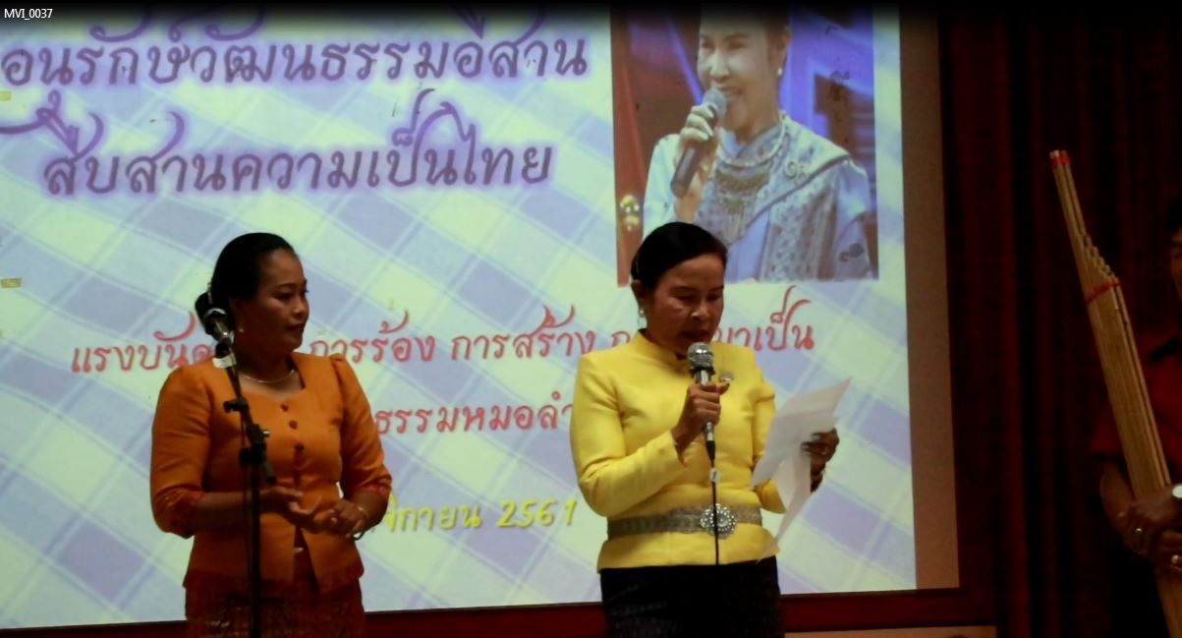

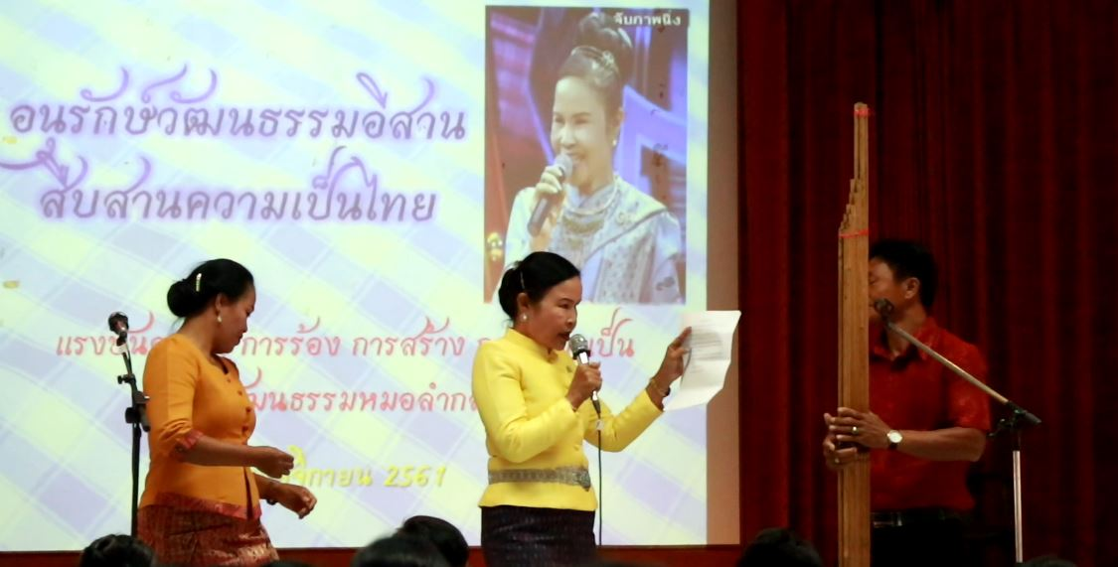

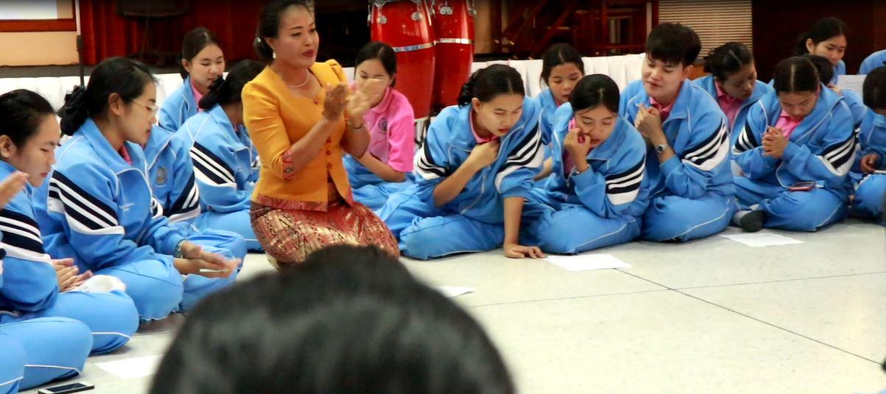

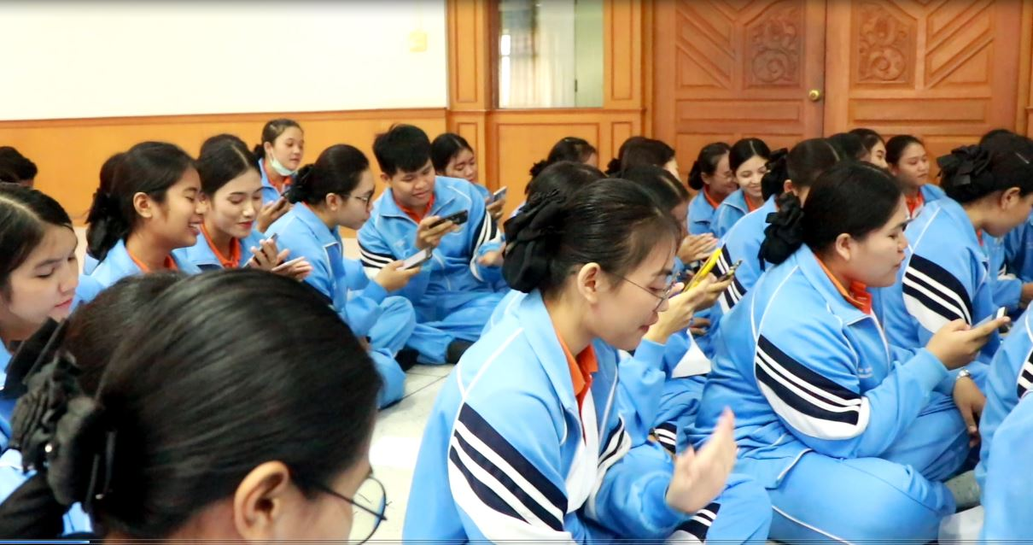

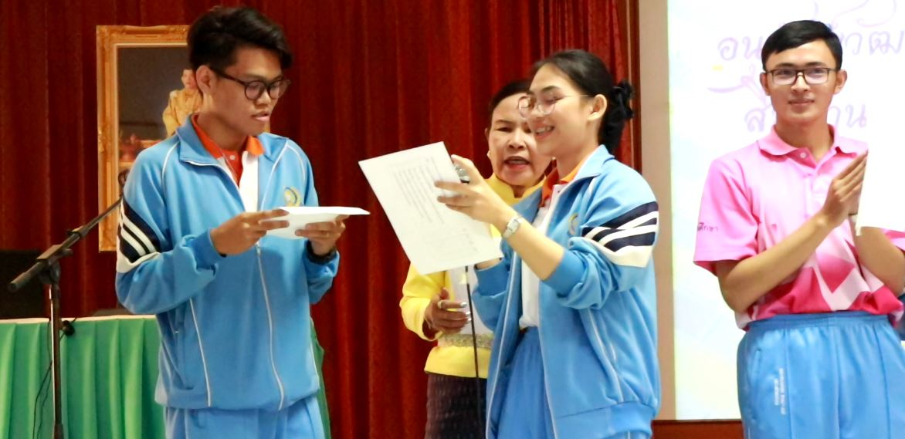

**ระยะที่ 2 ประกวดการแข่งขันหมอลำสุขภาพ** ในหัวข้อ สื่อสร้างสรรค์ หมอลำสุขภาพ

**2.1.** ประสัมพันธ์โครงการ

2.2. ตัวอย่างคลิปสื่อที่ส่งเข้าประกวด

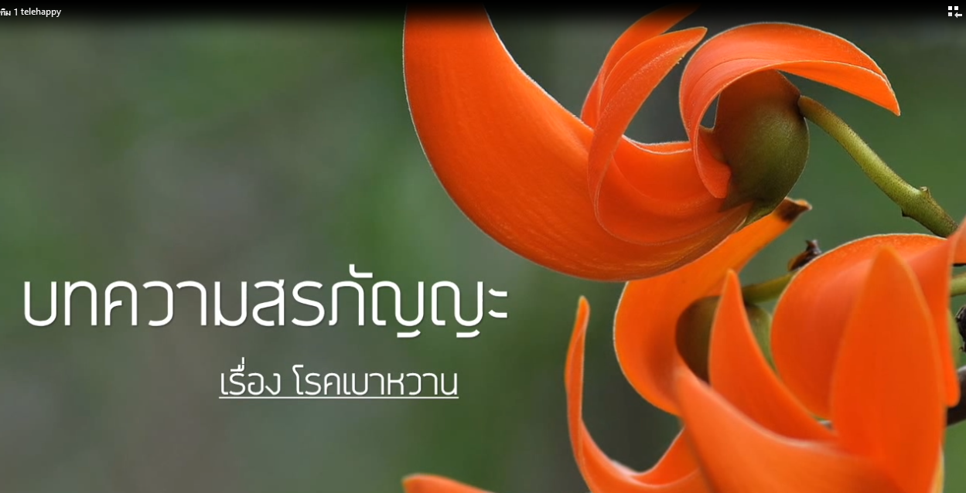

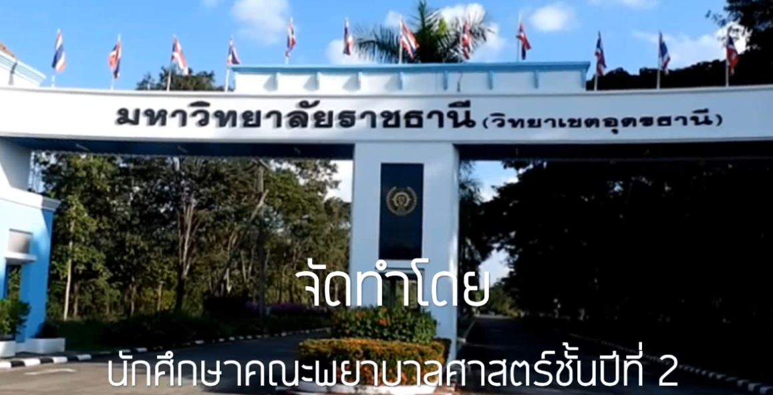

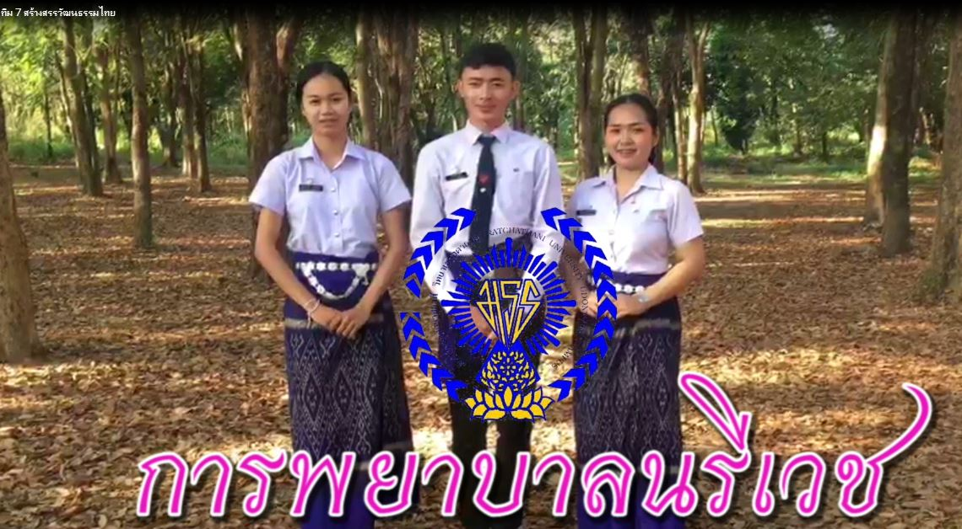

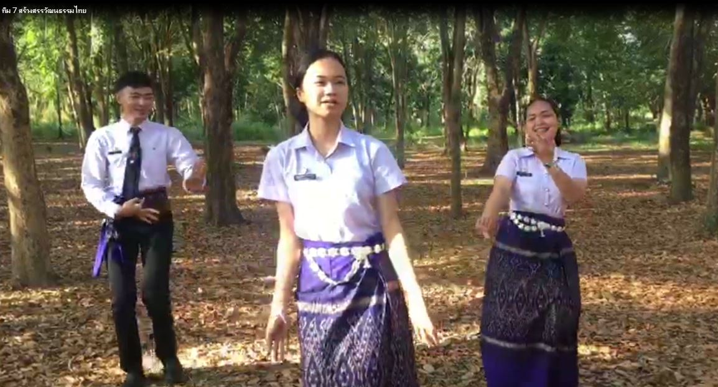

**ระยะที่ 3 นำสู่การให้ความรู้โดยการแสดงศิลปวัฒนธรรมอิสาน**

นำผลงานสื่อที่สร้างสรรค์ลงให้บริการวิชาการแก่ชุมชนหนองใสในกีฬาเครือข่าย 3 สถาบัน

ในวันที่ 17 พฤศจิกายน 2561

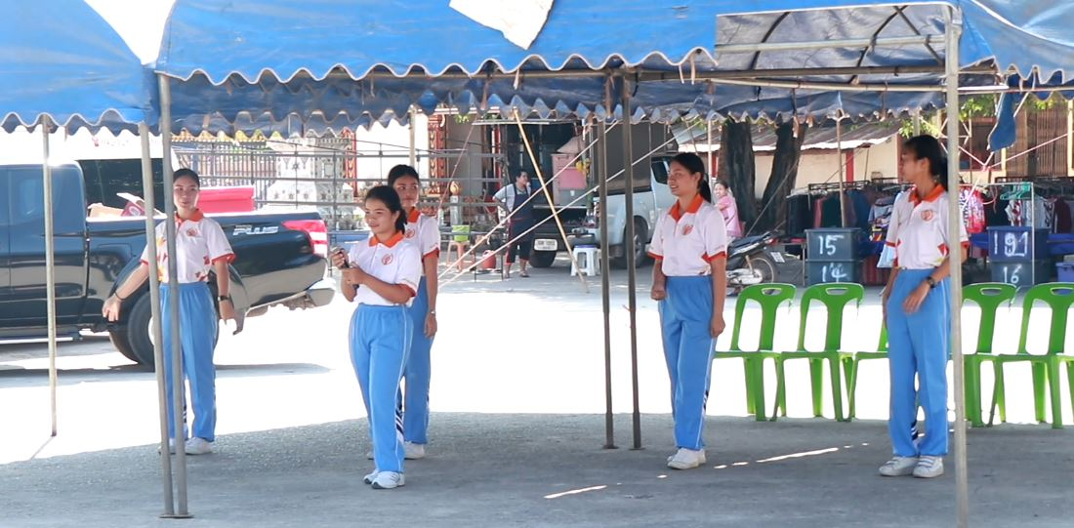

นำผลงานสื่อที่สร้างสรรค์ลงให้บริการวิชาการแก่ประชาชนทั่วไปเทศบาลตำบลหนองบัวในวันลอยกระทง วันที่ 22 พฤศจิกายน 2561

